**Matematika – IX. A**

**(domácí činnost na den 4. 5. 2020)**

**Téma: Lomené výrazy – úvodní hodina, opakování doposud probraného učiva o výrazech**

**Číslo hodiny: 144**

* Dnešní hodinu zahajujeme větší kapitolu týkající se lomených výrazů. Nejprve provedeme opakování látky, kterou jsme probírali v osmém ročníku a která s lomenými výrazy úzce souvisí.
* V učebnici algebry jsou podobné příklady zadány na straně 101 – 102, v přehledu matematiky na stranách 67 – 69 (vzorové příklady jsou brány z této knihy).
* Online hodina, která proběhne dnes na Skypu, bude zaměřená na řešení úloh zadaných k procvičování.
* Proveďte si kontrolu příkladů k procvičování, které najdete vyřešené na mých stránkách učitelů pod dnem 29. 4. 2020.
* Připomínám odevzdání kontrolního úkolu č. 7 do zítřejších 12:00 hodin.

**Zápis:**

**Opakování pojmů z minulého školního roku:**

* **Číselný výraz** je výraz skládající se z čísel, se kterými provádíme různé početní úkony (sčítání, odčítání, násobení dělení, umocnění atd.)
* Příkladem je například číselný výraz $5\left(7-5\right)-7^{2}.(48:4)$ =
* **Lomený číselný výraz** je výraz ve tvaru zlomku, kde v čitateli i ve jmenovateli se nachází číselný výraz.
* Příkladem je lomený číselný výraz ve tvaru $\frac{(23-\sqrt{64}}{9.6-7.5+\sqrt{5^{2}}}=$
* **Algebraický výraz** je výraz, který obsahuje aspoň jednu proměnnou (značí se malým tiskacím písmenem).
* Příkladem je třeba algebraický výraz ve tvaru ${(x-3y)}^{2}-\left(3xy+x^{2}\right)-\left(2y^{2}\right)=$
* **Operace s algebraickými výrazy:**
* Sčítání, odčítání
* Násobení, dělení
* Umocnění
* Úpravy pomocí vzorců
* Vytýkání před závorku

**Příklady operací s algebraickými výrazy neboli mnohočleny (stačí si zapsat pouze vzorové příklady bez dalšího textu):**

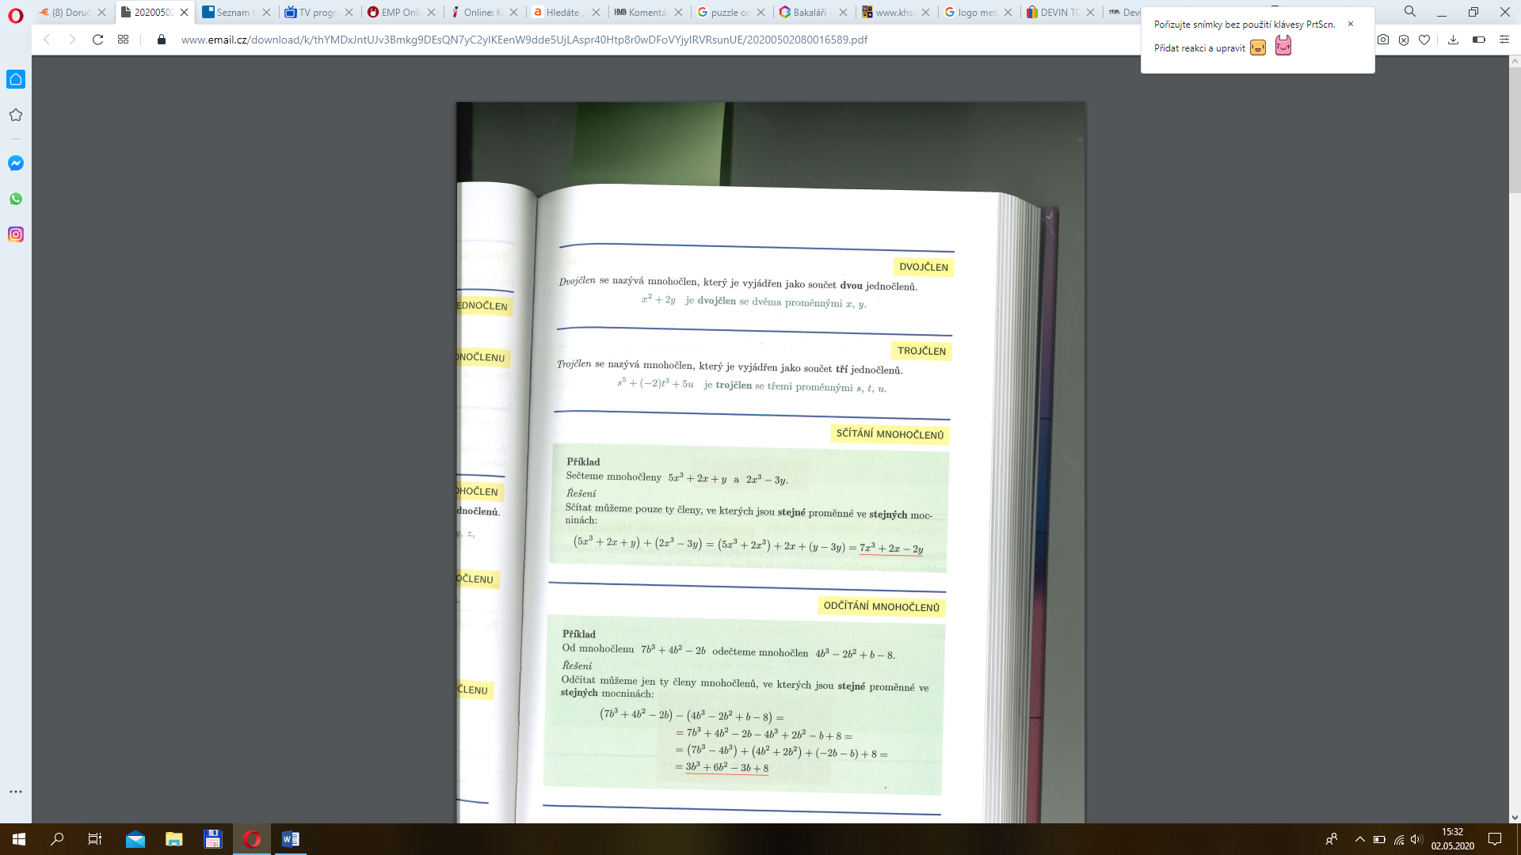



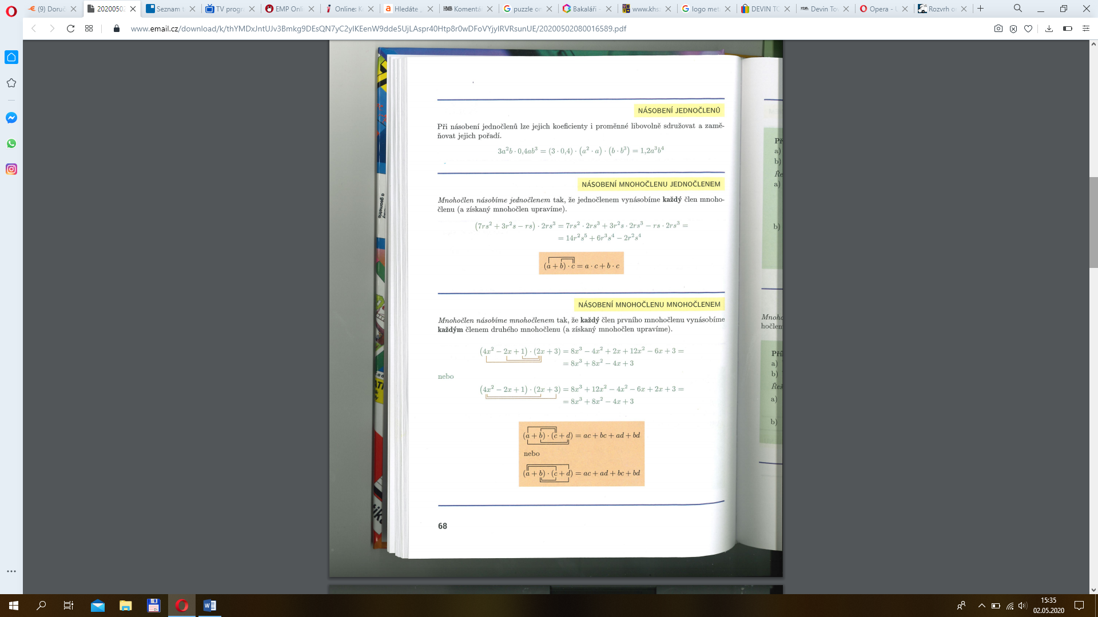

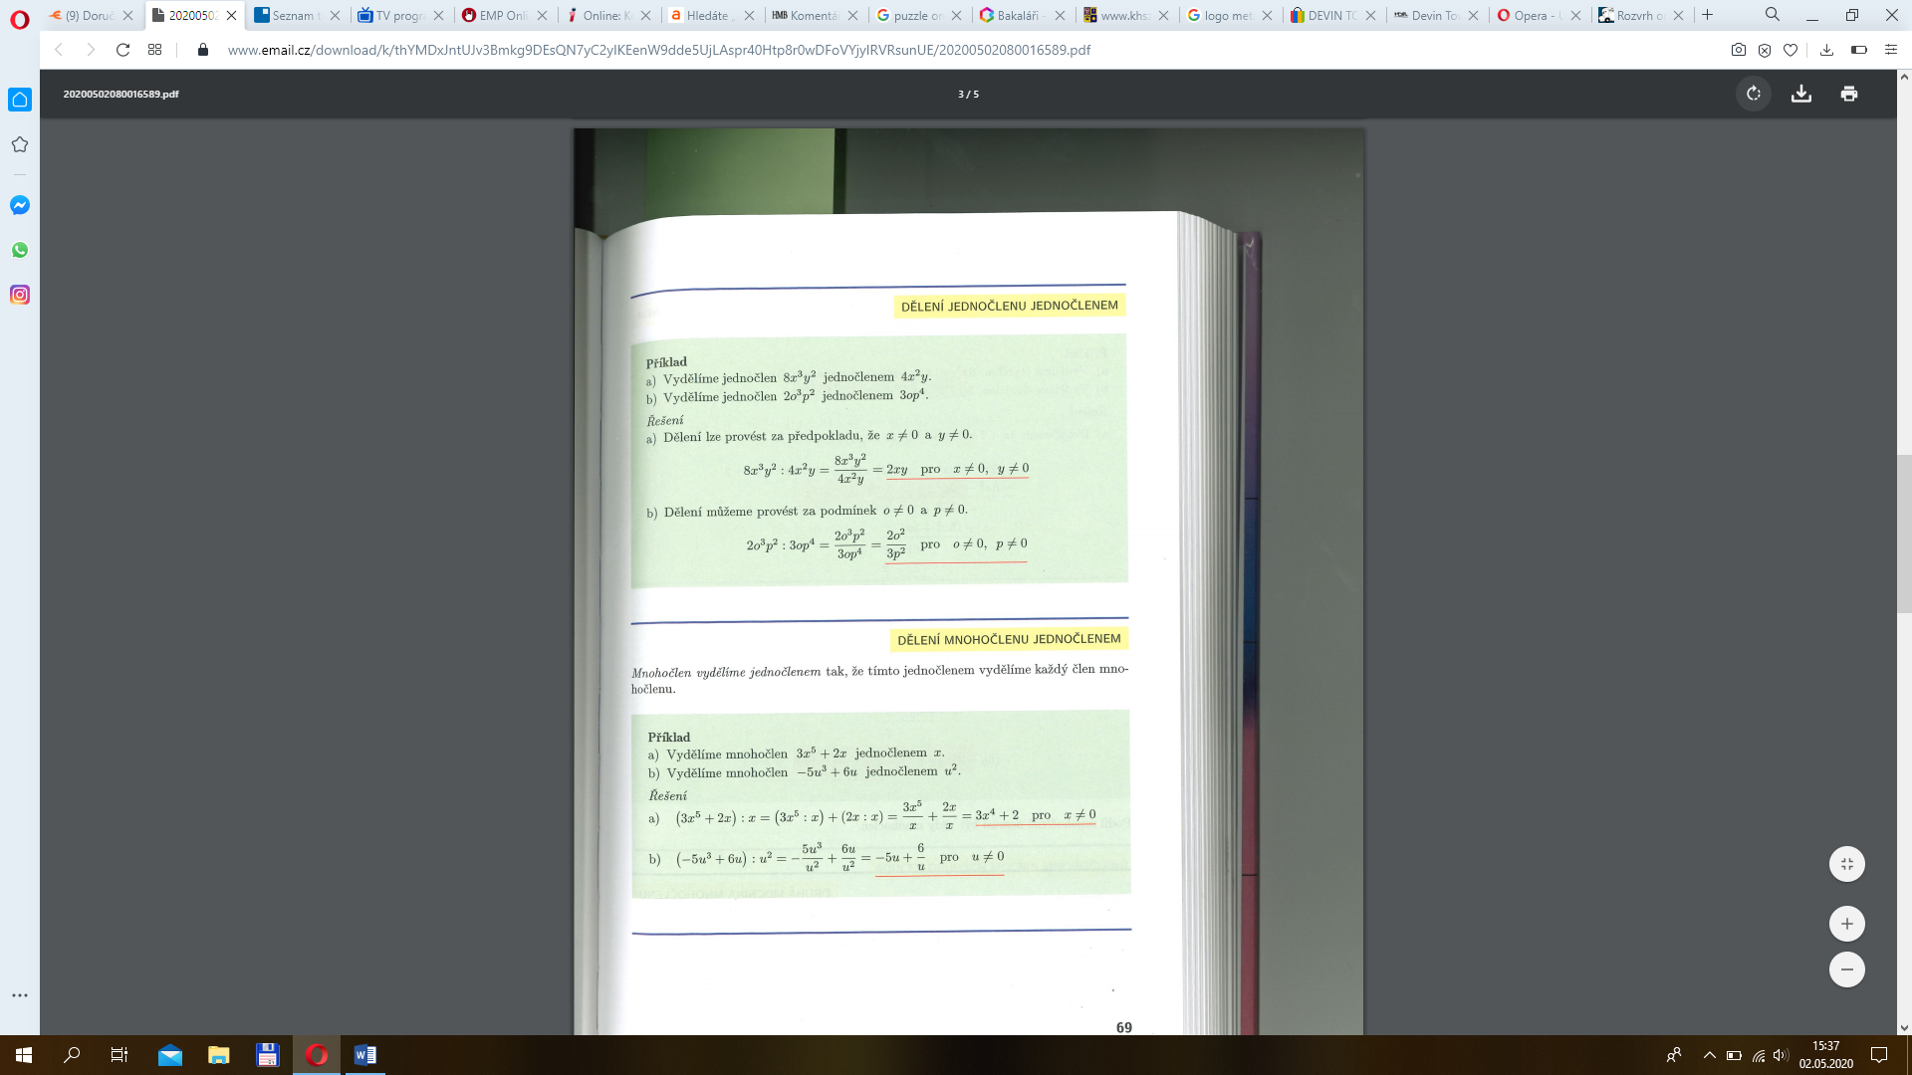



**Příklady k procvičování:**

**1. =**

**2. **

3. **Vypočítejte hodnotu výrazu  pro $x = 5$:**

**4. Zapište výrazy:**

* 1. Číslo ***6*** zmenšené o ***b***
  2. Pětinu dvojnásobku čísla ***c*** zmenšenou o číslo ***d***
  3. Součin součtu***s***a***t***a součinu***s*** a***u***

**5. Upravte výrazy:**



**6. Vypočtěte:**

$a) \left(2x-4\right).\left(-3x-8\right)=$

$b) \left(x-y+1\right).(x+y+1)$ =